Γιώργος ΑΓΓΕΛΟΠΟΥΛΟΣ
υποψήφιος Περιφερειακός Σύμβουλος Αχαΐας
(π. Αντιπεριφερειάρχης Περιφέρειας Δυτικής Ελλάδας, αρμόδιος για θέματα Περιφερειακής Ανάπτυξης & Επιχειρηματικότητας)

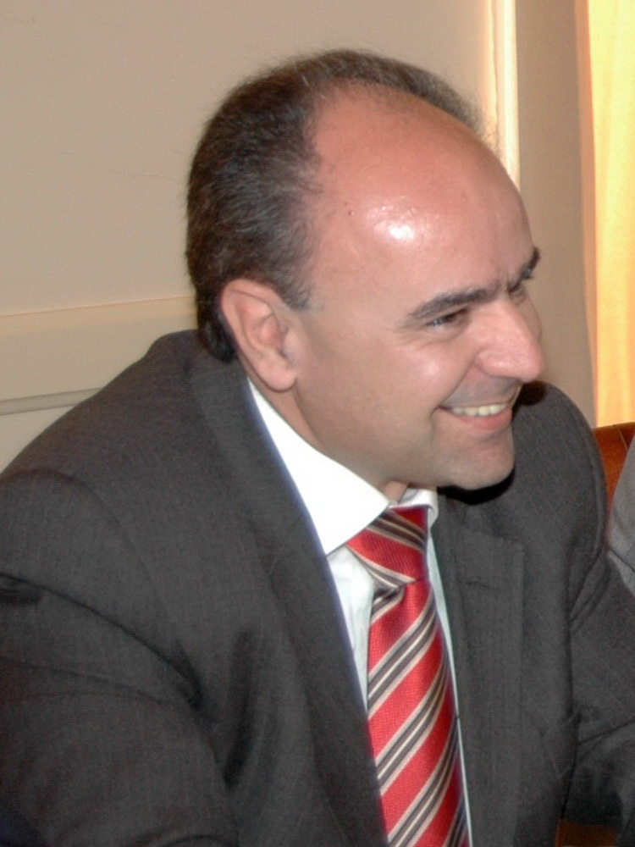
Ο Γιώργος Αγγελόπουλος γεννήθηκε στην Πάτρα το 1965. Είναι διοικητικός υπάλληλος ΟΤΑ.

Στις Περιφερειακές Εκλογές του 2010 και του 2014 εκλέχθηκε πρώτος Περιφερειακός Σύμβουλος για την Αχαΐα με τον συνδυασμό του Απόστολου Κατσιφάρα για την Περιφέρεια Δυτικής Ελλάδας «Δικαίωμα στην Πρόοδο».

Προηγουμένως είχε εκλεγεί για τρεις συνεχόμενες φορές Νομαρχιακός Σύμβουλος Αχαΐας: το 2002, 2006 με Νομάρχη το Δημήτρη Κατσικόπουλο και 1999 με Νομάρχη τον Στάθη Αθανασόπουλο-Σερέτη.

Ως αιρετός μεταξύ άλλων έχει διατελέσει:
- 2014-2016: Αντιπεριφερειάρχης Περιφέρειας Δυτικής Ελλάδας, αρμόδιος για θέματα Περιφερειακής Ανάπτυξης & Επιχειρηματικότητας.
- 2011-2014: Αντιπεριφερειάρχης Περιφέρειας Δυτικής Ελλάδας, αρμόδιος για θέματα Ανάπτυξης & Αγροτικής Οικονομίας.
- 2007 – 2010: Πρόεδρος του Δ.Σ. της Νομαρχιακής Επιχείρησης Πολιτιστικής Ανάπτυξης Νομαρχιακής Αυτοδιοίκησης Αχαΐας (Ν.Ε.Π.Α). Η Ν.Ε.Π.Α. είναι μια αμιγής, αστική μη κερδοσκοπικού χαρακτήρα επιχείρηση με σκοπό μεταξύ άλλων, την αξιοποίηση πόρων εθνικών και ευρωπαϊκών για τη προώθηση του Πολιτισμού.
- 2010: Με απόφαση της Υφυπουργού Υγείας & Κοινωνικής Αλληλεγγύης τοποθετείται Πρόεδρος στο Δ.Σ. (ΦΕΚ ΤΥΕΘ 164/7-5-2010) του Κέντρου Μέριμνας Θηλέων Πατρών, που ανήκει στην 6η Υγειονομική Περιφέρεια (Πελοποννήσου, Ιονίων Νήσων, Ηπείρου και Δυτικής Ελλάδας).
- 2005 – 2006: Αντινομάρχης Αχαΐας με αρμοδιότητα στα θέματα Παιδείας, Πολιτισμού και Νεολαίας.
- 2000 – 2002: Αναπληρωτής Πρόεδρος στο Δ.Σ της Αμιγούς Νομαρχιακής Επιχείρησης Ανάπτυξης (Ν.Ε.Α), ενός φορέα με σκοπό την οικονομική, κοινωνική και πολιτισμική ανάπτυξη του Νομού Αχαΐας.

Επίσης, ως αιρετός, σε Ευρωπαϊκό επίπεδο έχει διατελέσει:
- 2014 – 2016: Μέλος, με δικαίωμα ψήφου, των Επιτροπών Παρακολούθησης και Αξιολόγησης του Επιχειρησιακού Προγράμματος Ευρωπαϊκή Εδαφική Συνεργασία «Ελλάδα - Ιταλία 2014-2020».
- 2012 – 2014: Εκλεγμένος Αντιπρόεδρος της Διαμεσογειακής Επιτροπής της Διάσκεψης των Παράκτιων Περιφερειών της Ευρώπης (CPMR).
- 2011 – 2014: Μέλος, με δικαίωμα ψήφου, των Επιτροπών Παρακολούθησης και Αξιολόγησης του Επιχειρησιακού Προγράμματος Ευρωπαϊκή Εδαφική Συνεργασία «Ελλάδα - Ιταλία 2007-2013».
- 2000 – 2010: Υπεύθυνος για την παρακολούθηση των προγραμμάτων: INTERREG III Ελλάδα-Ιταλία 2000-2006 & Ευρωπαϊκή Εδαφική Συνεργασία Ελλάδα-Ιταλία 2007-2013.
- 2009: Μέλος της ελληνο-ιταλικής Τεχνικής & Συμβουλευτικής Γραμματείας για την Εδαφική Συνεργασία Ελλάδα-Ιταλία 2007-2013.
- 2009: Μέλος της Τεχνικής Γραμματείας του Ε.Π. Ευρωπαϊκή Εδαφική Συνεργασία Ελλάδα-Ιταλία 2007-2013 ΑΞΟΝΑΣ I.
- Υπηρεσία Ελλάδος.

Είναι παντρεμένος με την Ιωάννα Γαλανού, έχουν τρία παιδιά τον Παναγιώτη, την Ειρήνη και τη Ναταλία.

